НАЦІОНАЛЬНИЙ ТЕХНІЧНИЙ УНІВЕРСИТЕТ УКРАЇНИ

«Київський політехнічний інститут імені Ігоря Сікорського» Факультет інформатики та обчислювальної техніки

Кафедра технічної кібернетики

Звіт до комп’ютерного практикуму 2 з дисципліни: “**Програмні засоби проектування та реалізації нейромережевих систем**”

**Виконав**

**ІП-01 Черпак А.В.**

**Перевірив:**

**Шимкович В.М.**

Київ – 2023

**Комп‘ютерний практикум 2**

**Завдання:** Реалізація базових архітектур нейронних мереж

**Мета роботи:** Дослідити структуру та принцип роботи нейронної мережі. За допомогою нейронної мережі змоделювати функцію двох змінних.

**Завдання:**

Написати програму, що реалізує нейронні мережі для моделювання функції двох змінних. Функцію двох змінних, типу f(x+y) = x+y, обрати самостійно. Промоделювати на невеликому відрізку, скажімо від 0 до 10.

Дослідити вплив кількості внутрішніх шарів та кількості нейронів на середню відносну помилку моделювання для різних типів мереж (feed forward backprop, cascade - forward backprop, elman backprop):

1. Тип мережі: feed forward backprop:  
   a. 1 внутрішній шар з 10 нейронами;  
   b. 1 внутрішній шар з 20 нейронами;
2. Тип мережі: cascade - forward backprop:  
   a. 1 внутрішній шар з 20 нейронами;  
   b. 2 внутрішніх шари по 10 нейронів у кожному;
3. Тип мережі: elman backprop:  
   a. 1 внутрішній шар з 15 нейронами;  
   b. 3 внутрішніх шари по 10 нейронів у кожному;
4. Зробити висновки на основі отриманих даних

**Виконання:**

Генерація вхідних даних:

from pandas import DataFrame  
import numpy as np  
  
  
def arithmetic_operation(x: np.ndarray, y: np.ndarray) -> np.ndarray:  
 x_square = x ** 2  
 y_square = y ** 2  
 return x_square + y_square  
  
  
def generate_data(data_size: int, min_val=0, max_val=10) -> DataFrame:  
 x = np.random.rand(data_size) * (max_val - min_val) + min_val  
 y = np.random.rand(data_size) * (max_val - min_val) + min_val  
 result = arithmetic_operation(x, y)  
 d = {'x': x, 'y': y, 'result': result}  
 df = DataFrame(d)  
 return df  
  
  
def data_split(data: DataFrame, train_percent: float) -> tuple[np.ndarray, np.ndarray]:  
 train_idx = int(train_percent * len(data))  
 train_data = np.array(data[:train_idx])  
 test_data = np.array(data[train_idx:])  
 return train_data, test_data

Створення моделі:

import tensorflow as tf  
from keras import Model  
from keras.layers import Dense, Input, Concatenate, SimpleRNN  
  
  
class NeuralNetworkModel:  
 def __init__(self, name: str, model: Model):  
 self.nn_model_name = name  
 self.model = model  
  
  
class FeedForwardBackprop(NeuralNetworkModel):  
 def __init__(self, hidden_neuron_numbers: list[int]):  
 neurons_str_repr = f"{hidden_neuron_numbers[0]}"  
 for hnn in hidden_neuron_numbers[1:]:  
 neurons_str_repr += f", {hnn}"  
 model_name = f"FeedForwardBackprop({neurons_str_repr})"  
  
 input_layer = Input(2)  
 current_layer = input_layer  
 for neurons in hidden_neuron_numbers:  
 current_layer = Dense(neurons, activation='relu')(current_layer)  
 output_layer = Dense(1, activation='relu')(current_layer)  
  
 model = Model(input_layer, output_layer)  
 super().__init__(model_name, model)  
  
  
class CascadeForwardBackprop(NeuralNetworkModel):  
 def __init__(self, hidden_neuron_numbers: list[int]):  
 neurons_str_repr = f"{hidden_neuron_numbers[0]}"  
 for hnn in hidden_neuron_numbers[1:]:  
 neurons_str_repr += f", {hnn}"  
 model_name = f"CascadeForwardBackprop({neurons_str_repr})"  
  
 input_layer = Input(2)  
 concatenated_layers = input_layer  
 for neuron_number in hidden_neuron_numbers:  
 hidden_layer = Dense(neuron_number, activation='relu')(concatenated_layers)  
 concatenated_layers = Concatenate(axis=-1)([concatenated_layers, hidden_layer])  
 output_layer = Dense(1, activation='relu')(concatenated_layers)  
  
 model = Model(input_layer, output_layer)  
 super().__init__(model_name, model)  
  
  
class ElmanBackprop(NeuralNetworkModel):  
 def __init__(self, hidden_neuron_numbers: list[int]):  
 neurons_str_repr = f"{hidden_neuron_numbers[0]}"  
 for hnn in hidden_neuron_numbers[1:]:  
 neurons_str_repr += f", {hnn}"  
 model_name = f"ElmanBackprop({neurons_str_repr})"  
  
 input_layer = Input(2)  
 current_layer = tf.expand_dims(input_layer, axis=1)  
 current_layer = SimpleRNN(hidden_neuron_numbers[0])(current_layer)  
 for neuron_number in hidden_neuron_numbers[1:]:  
 current_layer = tf.expand_dims(current_layer, axis=1)  
 current_layer = SimpleRNN(neuron_number, activation='relu')(current_layer)  
 output_layer = Dense(1, activation='relu')(current_layer)  
  
 model = Model(input_layer, output_layer)  
 super().__init__(model_name, model)

Компіляція, тренування та оцінювання моделі:

import tensorflow as tf  
import numpy as np  
import matplotlib.pyplot as plt  
from neural_network_types import FeedForwardBackprop, CascadeForwardBackprop, ElmanBackprop, NeuralNetworkModel  
from training_data_generation import data_split, generate_data  
  
  
def get_learning_rate(epochs, batch_size):  
 initial_learning_rate = 10 ** (-3)  
 final_learning_rate = 10 ** (-7)  
 learning_rate_decay_factor = (final_learning_rate / initial_learning_rate) ** (1 / epochs)  
 steps_per_epoch = int(len(train) / batch_size)  
 return tf.keras.optimizers.schedules.ExponentialDecay(  
 initial_learning_rate=initial_learning_rate,  
 decay_steps=steps_per_epoch,  
 decay_rate=learning_rate_decay_factor  
 )  
  
  
def train_model(model_type: type(NeuralNetworkModel), hidden_neurons, train_data, test_data, epochs_num, batch_sz, learning_rate):  
 model_t = model_type(hidden_neurons)  
 model = model_t.model  
 model.compile(loss='mean_squared_error', optimizer=tf.keras.optimizers.SGD(learning_rate=learning_rate))  
 model.summary()  
 return model.fit(np.reshape(train_data[:, :2], (-1, 2)), train_data[:, 2], epochs=epochs_num, batch_size=batch_sz,  
 validation_data=(np.reshape(test_data[:, :2], (-1, 2)), test_data[:, 2]), verbose=1).history, model_t.nn_model_name  
  
  
def graph(train_loss, val_loss, name):  
 plt.title(name+'`s mean_squared_error')  
 plt.xlabel('Epochs')  
 plt.ylabel('Loss')  
 plt.plot(train_loss, label='Train loss')  
 plt.plot(val_loss, label='Validation loss')  
 plt.grid()  
 plt.legend()  
 plt.show()  
  
  
if __name__ == '__main__':  
 data = generate_data(1000000)  
 train, test = data_split(data, 0.7)  
 epochs = 500  
 batch_size = 10000  
 lr = get_learning_rate(epochs, batch_size)  
 cases = [(FeedForwardBackprop, [10]), (FeedForwardBackprop, [20]),  
 (CascadeForwardBackprop, [20]), (CascadeForwardBackprop, [10, 10]),  
 (ElmanBackprop, [15]), (ElmanBackprop, [10, 10, 10])]  
  
 for (nn_model, hidden_neurons_number) in cases:  
 log, name = train_model(nn_model, hidden_neurons_number, train, test, epochs, batch_size, lr)  
 graph(log['loss'], log['val_loss'], name)

Результати тренування:

FeedForwardBackprop(10):

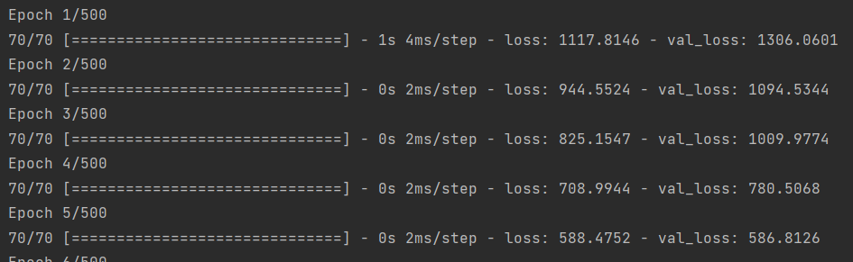

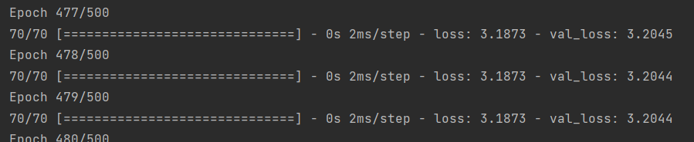

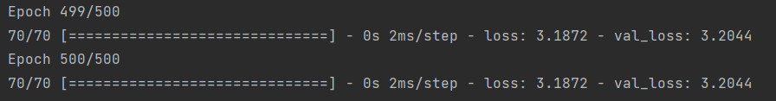

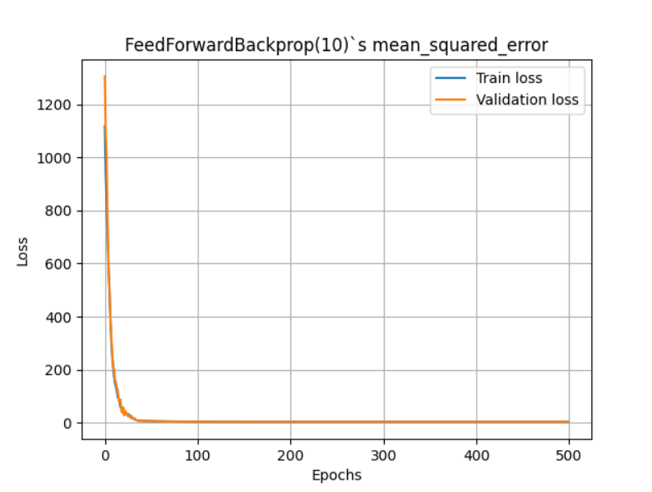

FeedForwardBackprop(10, 10):

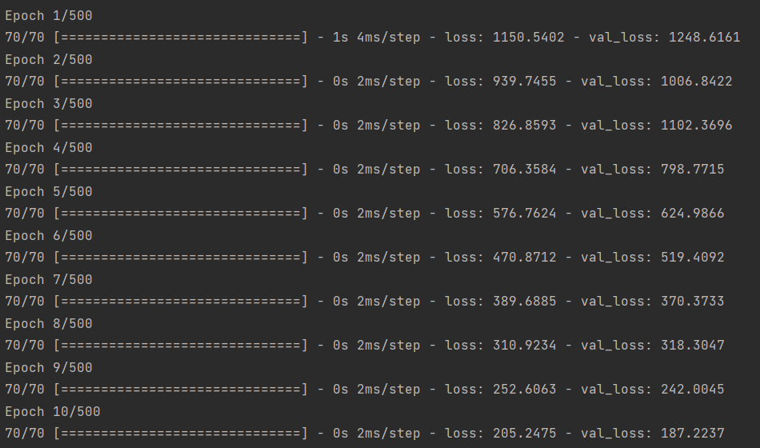

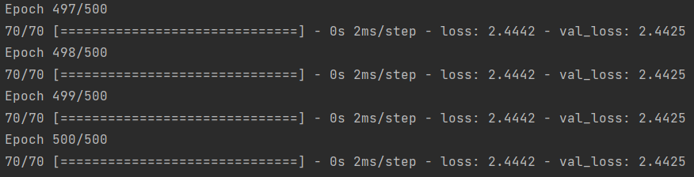

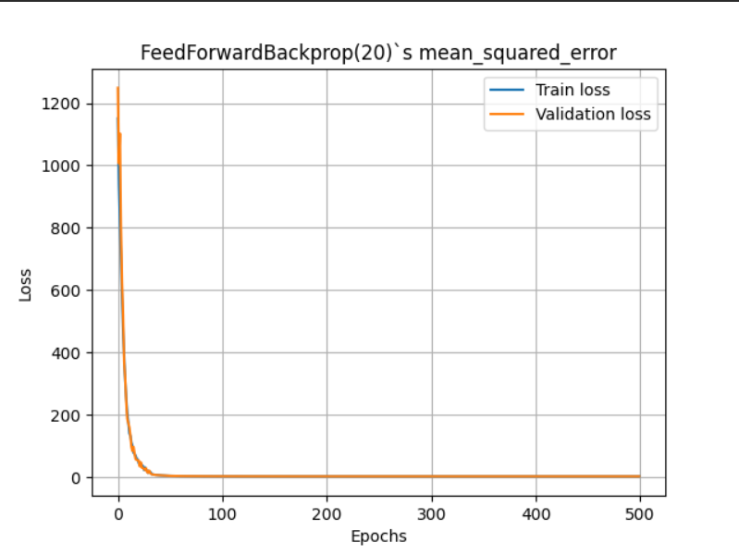

CascadeForwardBackprop(20):

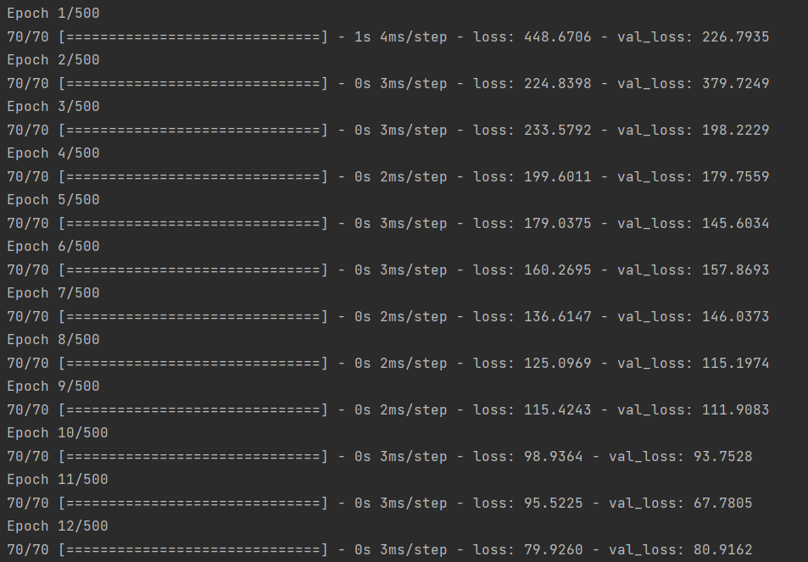

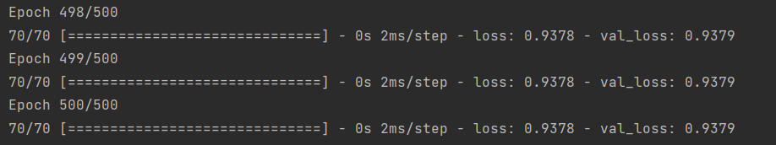

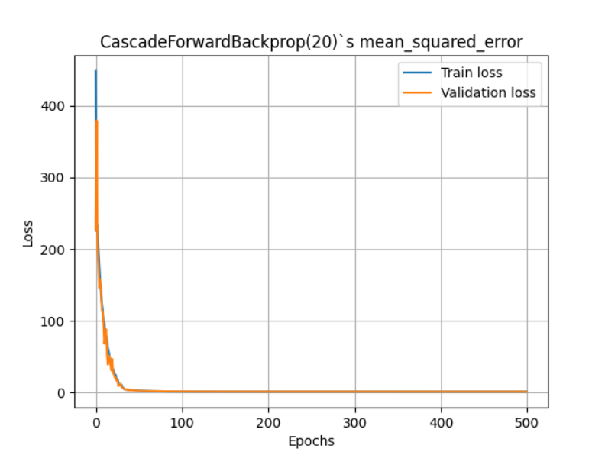

CascadeForwardBackprop(20):

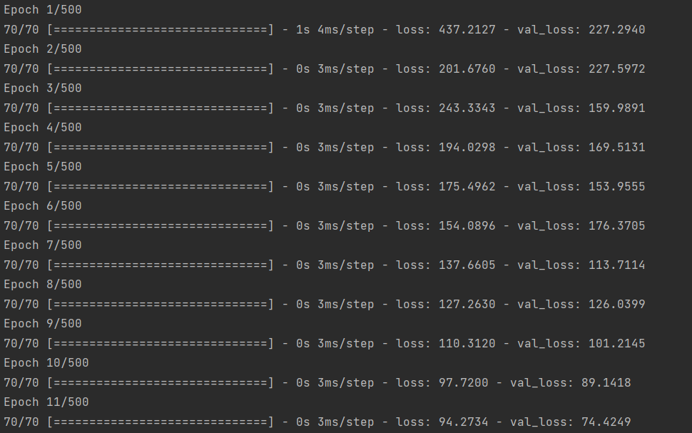

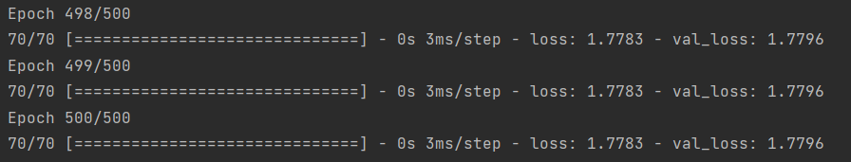

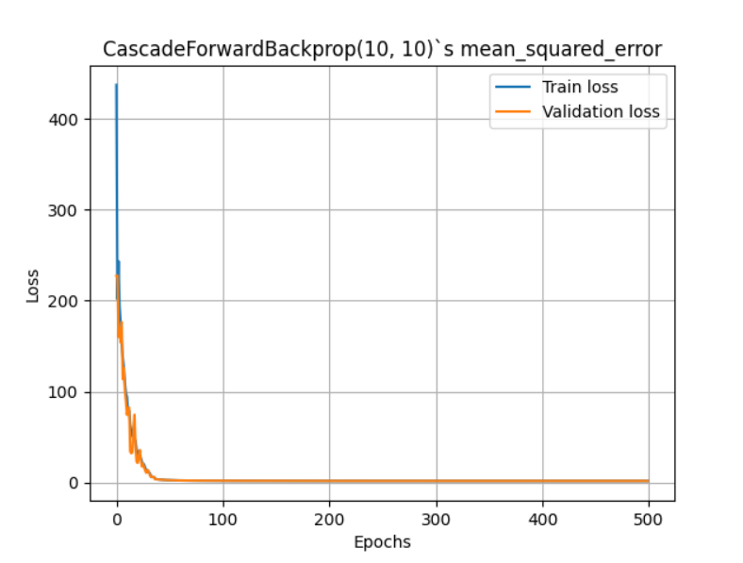

ElmanBackprop(15):

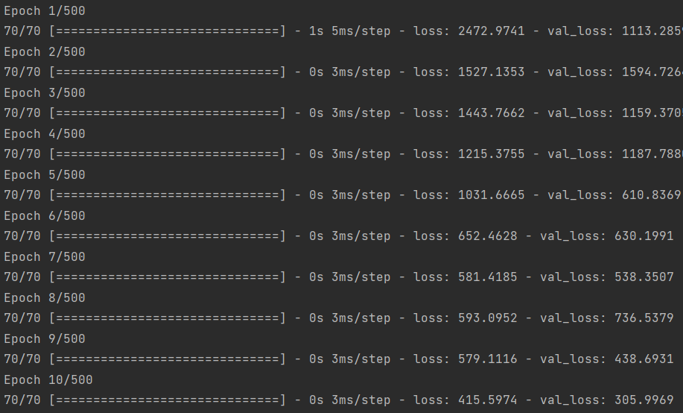

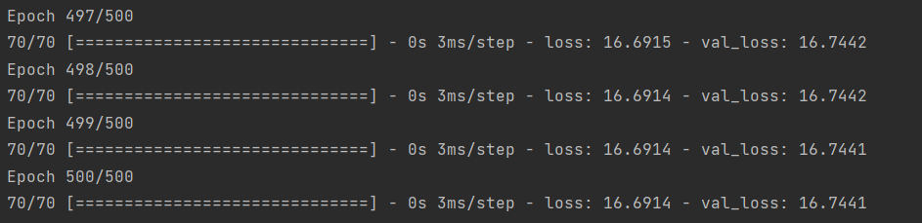

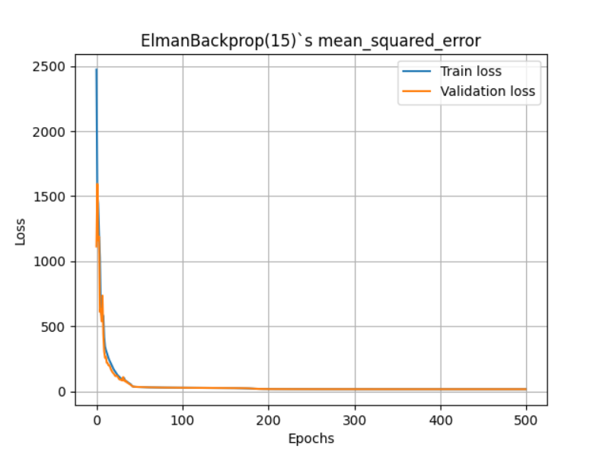

ElmanBackprop(10, 10, 10):

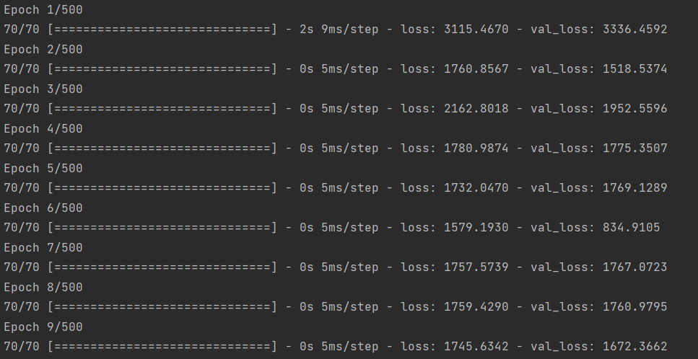

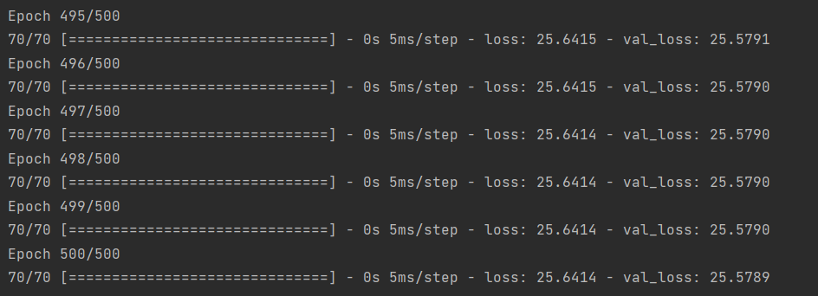

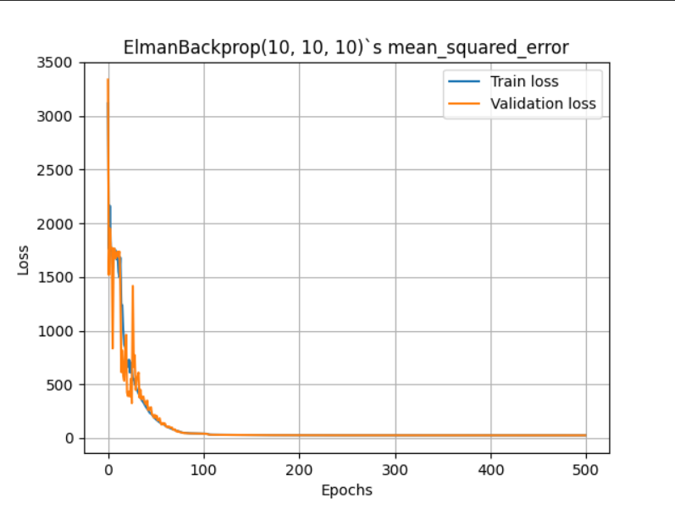

**Висновок:**

Під час виконання комп’ютерного практикуму ми реалізували нейромережі трьох різних типів зі змінною кількістю шарів та нейронів у них. Потім ці нейромережі були протестовані шляхом моделювання функції двох змінних f(x, y) = x2+y2. Найкращі результати показала мережа cascade-forward-backprop з одним прихованим шаром у 20 нейронів. Втім, варто визнати, що з кожним запуском результати дуже відрізняються, а інколи певна мережа може взагалі відмовитися тренуватися.